|  |
| --- |
| **PRÉ-PROJETO 2024** |

|  |
| --- |
| NOME: Cristiano Antonio Marostega Nº : 02 |
| NOME: Jessica da Silva Oliveira Nº : 13 |
| TELEFONE: (45) 99949-2762 - (45) 99155-8019 |
| 1. MAIL : [marostega.cristiano@escola.pr.gov.br](mailto:marostega.cristiano@escola.pr.gov.br)   E-MAIL : [jessica.oliveira22@escola.pr.gov.br](mailto:jessica.oliveira22@escola.pr.gov.br) |
| CURSO: Desenvolvimento de Sistemas |
| TURMA: 2º semestre - Noturno |

**ALUNO(s) É OBRIGATÓRIO EM ANEXO AO PRÉ-PROJETO, NO MÍNIMO UMA TELA DE INTERFACE (TELA PRINCIPAL) JUNTO AO PROJETO.**

**PROTÓTIPO**

TITULO

|  |
| --- |
| Título do projeto: Projeto-X (Ainda não tem nome especifico) |

INTRODUÇÃO

|  |
| --- |
| O presente projeto tem por objetivo o desenvolvimetno de um aplicativo de agendamento de serviços diversos, tais como: Cabeleireiros, barbeiros, manicures, maquiadoras, etc.  (ChatGpt, 2021) Nos últimos anos, a tecnologia tem desempenhado um papel crucial na transformação de diversos setores, facilitando a vida das pessoas e otimizando processos. No setor de serviços pessoais, como cabeleireiros, barbeiros, manicures e maquiadores, a inovação tecnológica tem o potencial de revolucionar a forma como os clientes agendam e gerenciam seus compromissos. A dificuldade em encontrar horários disponíveis, a falta de integração entre prestadores de serviços e a necessidade de uma gestão mais eficiente têm sido desafios recorrentes para tanto os profissionais quanto para os clientes.  A necessidade de um sistema mais eficiente e acessível para agendamento de serviços diversos é evidente. Muitos consumidores ainda enfrentam dificuldades para marcar horários, coordenar compromissos e lidar com a ineficiência de métodos tradicionais, como telefonemas e mensagens. Além disso, para os prestadores de serviços, a gestão manual e desorganizada dos agendamentos pode resultar em perda de tempo e, consequentemente, perda de receita. Portanto, a criação de uma solução digital que otimize este processo se torna não apenas desejável, mas essencial.  O objetivo deste projeto é desenvolver um aplicativo de agendamento de serviços diversos que facilite a marcação de compromissos para cabeleireiros, barbeiros, manicures, maquiadores e outros prestadores de serviços pessoais. O aplicativo será projetado para ser intuitivo, eficiente e acessível, atendendo tanto às necessidades dos usuários quanto às dos profissionais. Entre os principais objetivos do aplicativo estão:  **Facilidade de Uso**: Proporcionar uma interface amigável e de fácil navegação para que os usuários possam agendar serviços com rapidez e sem complicações.  **Gerenciamento Eficiente**: Permitir que prestadores de serviços gerenciem seus horários e compromissos de forma organizada, reduzindo a possibilidade de conflitos e melhorando a eficiência operacional.  **Integração e Acesso**: Oferecer uma plataforma centralizada onde clientes e profissionais possam interagir, visualizar disponibilidade e confirmar agendamentos de maneira prática e rápida.  **Notificações e Lembretes**: Implementar um sistema de notificações para lembrar os usuários e prestadores de serviços sobre os compromissos agendados, evitando faltas e melhorando a organização.  Este projeto visa preencher uma lacuna significativa no mercado de serviços pessoais, oferecendo uma solução digital que simplifica o agendamento e gerenciamento de compromissos. Acredita-se que a implementação deste aplicativo não só melhorará a experiência dos clientes, mas também otimizará o gerenciamento de tempo e recursos para os profissionais de serviços. Com uma abordagem centrada no usuário e uma metodologia ágil, o projeto tem o potencial de se destacar como uma ferramenta indispensável na modernização da forma como serviços pessoais são agendados e gerenciados. Para atingir os objetivos propostos, o projeto será desenvolvido seguindo uma abordagem ágil, que permitirá flexibilidade e adaptação ao longo do processo. |

HIPÓTESE / SOLUÇÃO

|  |
| --- |
| Criar um site e um aplicativo de agendamento de serviços estéticos tanto para o público masculino como para o público feminino. Este projeto vem para suprir uma demanda com pouca ou quase nada de oferta que apresenta solução real na otimização de tempo e na facilidade de agendamento de horário em setores que se tornaram essenciais na vida das pessoas. Com o desenvolvimento completo e aberto aos usuários, os mesmos terão a possibilidade de agendar horários em salões de beleza, barbeiros, manicure e estética em geral, de forma rápida, segura e intuitiva. Assim que o horário é agendado, o sistema vai disparar 3 alertas de aviso: Um alerta com 12 horas de antecedência, um alerta com 6 horas de antecedência, e o ultimo alerta com 1 hora de antecedência, gerando assim uma maior assertividade e maior taxa de comparecimento. |

DISCIPLINAS ENVOLVIDAS

|  |
| --- |
| Análise de projetos e sistemas: É a disciplina que ajuda como entender, planejar e desenhar sistemas de software para entender as necessidades de um projeto.  Banco de dados: É a disciplina que ensina como criar, gerenciar e utilizar banco de dados para armazenar e organizar informações de forma eficiente.  Web design: É a disciplina que ensina com o criar, projetar páginas e sites para a web de forma que sejam visualmente atraentes, funcionais e fáceis de usar. |

OBJETIVO GERAL

|  |
| --- |
| O objetivo deste projeto é desenvolver um aplicativo de agendamento de serviços diversos que facilite a marcação de compromissos para cabeleireiros, barbeiros, manicures, maquiadores e outros prestadores de serviços pessoais. O aplicativo será projetado para ser intuitivo, eficiente e acessível, atendendo tanto às necessidades dos usuários quanto às dos profissionais. |

OBJETIVOS ESPECÍFICOS

|  |
| --- |
| **Facilidade de Uso**: Proporcionar uma interface amigável e de fácil navegação para que os usuários possam agendar serviços com rapidez e sem complicações.  **Gerenciamento Eficiente**: Permitir que prestadores de serviços gerenciem seus horários e compromissos de forma organizada, reduzindo a possibilidade de conflitos e melhorando a eficiência operacional.  **Integração e Acesso**: Oferecer uma plataforma centralizada onde clientes e profissionais possam interagir, visualizar disponibilidade e confirmar agendamentos de maneira prática e rápida.  **Notificações e Lembretes**: Implementar um sistema de notificações para lembrar os usuários e prestadores de serviços sobre os compromissos agendados, evitando faltas e melhorando a organização. |

PROCEDIMENTOS METODOLÓGICOS

|  |
| --- |
| Metodologia comparativa e modelagem de dados.  Para atingir os objetivos propostos, o projeto será desenvolvido seguindo uma abordagem ágil, que permitirá flexibilidade e adaptação ao longo do processo. O desenvolvimento incluirá as seguintes etapas:  **Pesquisa e Análise**: Levantamento de requisitos e análise das necessidades dos usuários e dos prestadores de serviços para definir as funcionalidades essenciais do aplicativo.  **Desenvolvimento**: Criação do aplicativo utilizando tecnologias modernas e práticas recomendadas de desenvolvimento de software, garantindo uma aplicação robusta e eficiente.  **Testes e Validação**: Realização de testes rigorosos para assegurar que todas as funcionalidades estejam operando conforme esperado e que a experiência do usuário seja satisfatória.  **Implementação e Feedback**: Lançamento da versão inicial do aplicativo, seguida de coleta de feedback para melhorias contínuas e ajuste das funcionalidades conforme a necessidade dos usuários. |

BIBLIOGRAFIA

|  |
| --- |
| CHATGPT (comp.). **Get answers. Find inspiration. Be more productive**. 2021. Disponível em: https://openai.com/chatgpt/. Acesso em: 08 ago. 2024. |

CRONOGRAMA DE ATIVIDADES

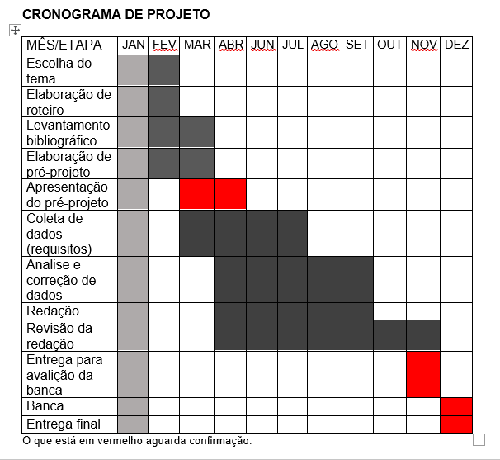

|  |  |  |
| --- | --- | --- |
| **Autorizado** | **Professor(a)** | **Data** |
| Análise de projetos e sistemas:  Banco de dados:  Web design: | **Aparecida**  **Célia**  **Reinaldo** |  |